**МІНІСТЕРСТВО ОСВІТИ І НАУКИ УКРАЇНИ**

**НАЦІОНАЛЬНИЙ УНІВЕРСИТЕТ «ЛЬВІВСЬКА ПОЛІТЕХНІКА»**

**ІКНІ**

Кафедра **ПЗ**



**ЗВІТ**

до лабораторної роботи №2

**на тему:** *“Двоїстий симплекс-метод. Зв’язок між розв’язками прямої та двоїстої задач ЛП”*

**з дисципліни** *“Дослідження операцій”*

**Лектор:**

проф. каф. ПЗ

Журавчак, Л. М.

**Виконав:**

ст. гр. ПЗ-33

Юшкевич. А.І.

**Прийняв:**

ст. викл. каф. ПЗ

Івасько Н. М.

«__» _________ 2024р.

∑=_____

Львів – 2024

**Тема:** Двоїстий симплекс-метод. Зв’язок між розв’язками прямої та двоїстої задач ЛП.

**Мета:** Ознайомитись на практиці із двоїстими задачами лінійного програмування та навчитись розв’язувати їх із використанням двоїстого симплекс-методу.

**Порядок виконання лабораторної роботи № 2:**

1. Побудувати двоїсту задачу до задачі ЛП (згідно з варіантом завдання № 1 до лабораторної роботи № 1).

2. Знайти розв’язок (мінімальне значення функції та значення змінних, приякому воно досягається) побудованої двоїстої задачі.

3. Розробити алгоритм та написати програму, що реалізує двоїстий симплекс-метод.

4. Провести тестування розробленої програми згідно з заданим варіантом.

5. Знайти оптимальний план прямої задачі, використовуючи зв’язок між розв’язками прямої та двоїстої задач. Порівняти отриманий розв’язок з відповідними результатами лабораторної роботи №1.

6. Зазначити економічний зміст функції мети і системи обмежень обидвох задач. Дати економічне тлумачення основних і додаткових змінних вихідної та двоїстої задач.

# Хід Роботи

Варіант №26

1. Завдання: розв’язати задачу Двоїстим симплекс-методом

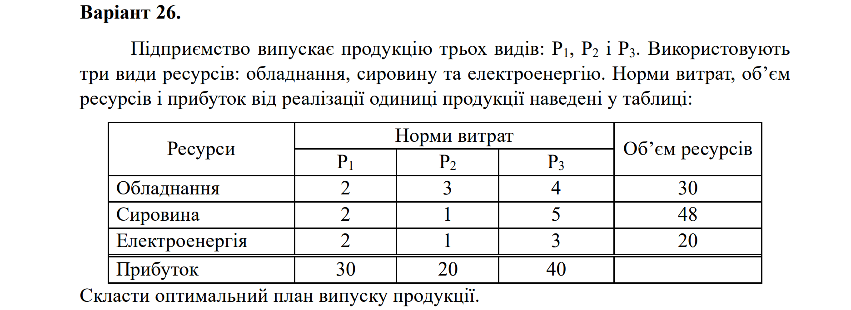

1. **Двоїстий симплекс-метод**

F = 30x1​ + 20x2 ​+ 40x3​​ → max

2x1​ + 3x2 ​+ 4x3 <= 30 (A1)

2x1​ + x2​ + 5x4 <= 48 (A2)

2x1 ​+ x2 ​+ 3x4 <= 20 (A3)

F* = – 30y1​ – 48y2 – 20y3 → max

– 2y1​ – 2y2 ​– 2y4 = –30 (A1)

– 3y1​ – y2​ – y3 = –20 (A2)

– 4y1 ​– 5y2 ​– 3y4 = –40 (A3)

# Результат виконання програми

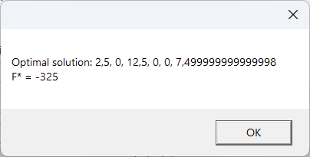

*Рис. 1. Розв’язок*

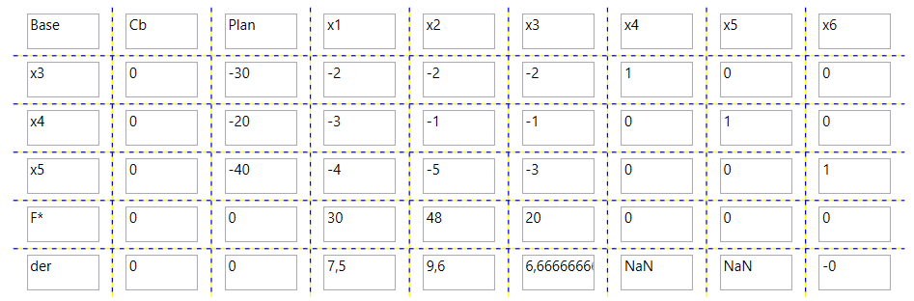

*Рис. 2. Перша таблиця*

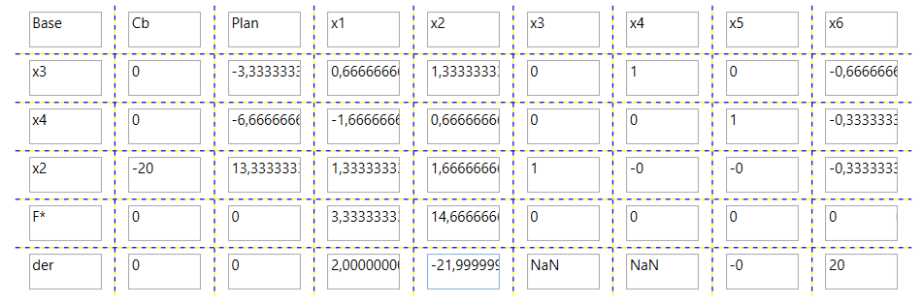

*Рис. 3. Друга таблиця*

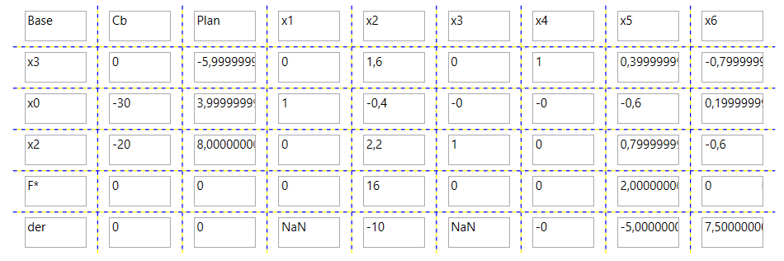

*Рис. 4. Третя таблиця*

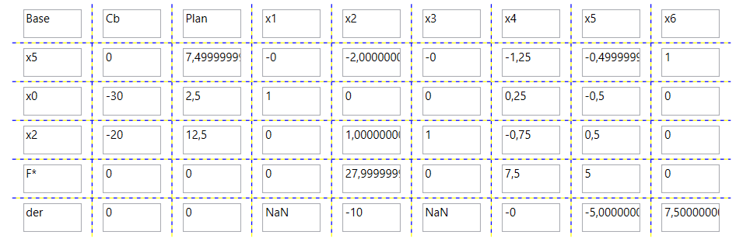

*Рис. 5. Четверта таблиця*

Y* = (2.5, 0, 12.5, 0, 0, 7.5)

minF* = -maxF* = 325 опорний план

y1 = 2.5 збільшення обсягів якщо збільшити сировину виду на одиницю

y2 = 0 збільшення обсягів якщо збільшити сировину виду на одиницю

y3 = 12.5 збільшення обсягів якщо збільшити сировину виду на одиницю

y4 = 0 збільшення обсягів якщо збільшити сировину виду на одиницю

y5 = 0 відношення вартості сировини до вартості продукту.

y6 = 7.5 відношення вартості сировини до вартості продукту.

# Знаходження оптимального плану

|  |  |  |  |  |  |  |  |  |  |
| --- | --- | --- | --- | --- | --- | --- | --- | --- | --- |
| *xb* | *cb* | *P0* | 30 | 20 | 40 | 0 | 0 | 0 | *Ratio* |
| *P1* | *P2* | *P3* | *P4* | *P5* | *P6* |
| *x2* | 20 | 5 | 0 | 1 | 0.5 | 0.5 | 0 | -0.5 | -5 |
| *x5* | 0 | 28 | 0 | 0 | 2 | 0 | 1 | -1 | -10 |
| *x3* | 40 | 7.5 | 1 | 0 | 1.25 | -0.25 | 0 | 0.75 | 7.5 |
| *Q* |  | 325 | 0 | 0 | 7.5 | 2.5 | 0 | 12.5 |  |

*Таблиця 1 – Остання симплекс-таблиця прямого розв’язку*

|  |  |  |  |  |  |  |  |  |
| --- | --- | --- | --- | --- | --- | --- | --- | --- |
| *yb* | *cb* | *P0* | -30 | -48 | -20 | 0 | 0 | 0 |
| *P1* | *P2* | *P3* | *P4* | *P5* | *P6* |
| *y6* | 0 | 7.5 | 0 | -2 | 0 | -1.25 | -0.5 | 1 |
| *y1* | -30 | 2.5 | 1 | 0 | 0 | 0.25 | -0.5 | 0 |
| *y3* | -20 | 12.5 | 0 | 1 | 1 | -0.75 | 0.5 | 0 |
| *F* |  | -325 | 0 | 28 | 0 | 7.5 | 5 | 0 |
| *R* |  |  |  | -10 |  |  | -5 | 7.5 |

*Таблиця 2 – Остання симплекс-таблиця двоїстого розв’язку*

P1 = y4 = 0; P2 = y5 = 0; P3 = y6 = 7.5;

P4 = y1 = 2.5 P5 = y2 = 0; P6 = y3 = 12.5;

F*min = 30 ⋅ 2.5 + 20 ⋅ 12.5 = 325 => співпадає з максимальним значенням цільової функції вихідної задачі.

# Економічний зміст функції мети і системи обмежень обидвох задач

1. **Функція мети (прямої задачі):**

Метою заводу є максимізація прибутку від випуску продукції чотирьох асортиментів B1​, B2​, B3​, B4​. Функція мети представляє собою загальний прибуток від реалізації цієї продукції, яка обчислюється як сума прибутків від кожного асортименту. Для кожного виду продукції відомо, що прибуток за одиницю продукції становить 8 для B1, 10 для B2​, 12 для B3​, 18 для B4​.

1. **Система обмежень (прямої задачі):**

Кожен вид продукції потребує певної кількості сировини для виробництва, причому кількість сировини обмежена.

Ці обмеження вказують на кількість сировини, яку можна використовувати для кожного асортименту продукції.

**Економічний зміст основних та додаткових змінних вихідної задачі:**

Основні змінні x1, x2, x3, x4 ​ представляють кількість одиниць кожного виду продукції B1​, B2​, B3​, B4​, яку необхідно виробляти для максимізації прибутку.

Додаткові змінні (в симплекс-таблиці): вони показують недовикористання ресурсів або надлишок сировини, якщо значення змінної більше нуля.

1. **Функція мети (двоїстої задачі):**

Вартість сировини, яку підприємство готове платити за обмежений ресурс (ціну тіньову).

Функція мети вказує на мінімальну вартість ресурсів, яка відповідає максимальному прибутку для підприємства.

1. **Система обмежень (двоїстої задачі):**

Ці обмеження вказують на те, що завод не повинен платити за сировину більше, ніж прибуток, який можна отримати від виробництва продукції з цієї сировини.

**Основні і додаткові змінні двоїстої задачі:**

Основні змінні двоїстої задачі (ціни тіньові) показують, наскільки важлива кожна сировина для максимізації прибутку.

Додаткові змінні вказують на надлишок або дефіцит ресурсів, який можна використовувати для оптимізації виробництва.

Рішення двох задач взаємопов'язане і допомагає знайти баланс між витратами на ресурси і максимізацією прибутку підприємства.

# Код програми

Додаю [посилання](https://github.com/Akmitliviy/OR) на GitHub репозиторій

**Висновки:** протягом виконання цієї лабораторної роботи я ознайомився на практиці із двоїстими задачами лінійного програмування та навчився розв’язувати їх із використанням двоїстого симплекс-методу.